Ομαδική τελική Εργασία

Θέμα της παρουσίασης που θα ετοιμάσετε είναι:
Πρόταση εφαρμογής της παιδαγωγικής του κριτικού γραμματισμού

- 1^{ο} Στάδιο – Μελέτη Υλικού
Για την εργασία σας θα πρέπει να μελετήσετε το παρακάτω υλικό και να βασιστείτε σε αυτό.
- Το σύγγραμμα μας - Ο Κριτικός Γραμματισμός στη Σχολική Τάξη σελ.61-75 και 79-138
- Το άρθρο critical-literacy-in-preschool-education-classroom και Χατζησαββίδης-εργαστήριο-κριτικού-γραμματισμού - βρίσκονται στο eclass – Έγγραφα - Κριτικός γραμματισμός
- Το αναλυτικό πρόγραμμα σπουδών για το νηπιαγωγείο

- 2ο Στάδιο – Δημιουργία PowerPoint

Αφού μελετήσετε το υλικό θα δημιουργήσετε ένα PowerPoint που θα αποτελείται από τα εξής μέρη:
- Εισαγωγή – τι είναι ο κριτικός γραμματισμός
- Το κείμενο και το πλαίσιο επικοινωνίας – δραστηριότητες
- Το κείμενο ως γλωσσική και νοηματική δομή – δραστηριότητες
- Το κείμενο ως κοινωνική πρακτική – δραστηριότητες
- Το κείμενο ως αντικείμενο αξιολόγησής – δραστηριότητες

- 3ο Στάδιο – Εγγραφή παρουσίασης
Αφού ετοιμάσετε το PowerPoint, θα πάτε στο «Εγγραφή» (δείτε την εικόνα παρακάτω). Χρησιμοποιώντας αυτή τη δυνατότητα που προσφέρει το PowerPoint θα μαγνητοσκοπήσετε την παρουσίασή σας και τον εαυτό σας. Καθώς θα αλλάζουν οι διαφάνειες θα τις εξηγεί / παρουσιάζει κάποιος από την ομάδα σας. Θα πρέπει να παρουσιάσουν όλα τα μέλη της ομάδας σας. Το βίντεο που θα δημιουργήσετε θα πρέπει να μην διαρκεί πάνω από 7-8 λεπτά.
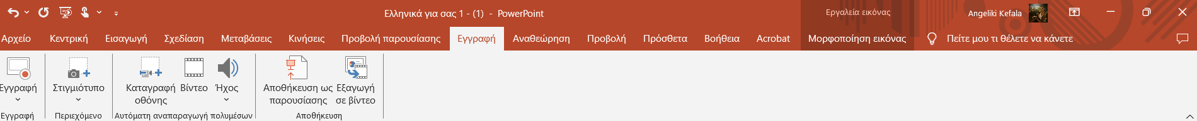

- 4ο Στάδιο – Παρουσίαση
Η παρουσίαση της εργασίας σας μπορεί να γίνει είτε στις 7 είτε στις 21 Μαΐου. Μπορείτε να διαλέξετε εσείς την ημερομηνία που σας βολεύει περισσότερο. Όποια ημερομηνία και αν διαλέξετε για την παρουσίαση της εργασίας σας, θα πρέπει να παρευρεθείτε και στις 2, ώστε να παρακολουθήσετε και τις παρουσιάσεις των συμφοιτητών / συμφοιτητριών σας.
Κατά την παρουσίαση θα πρέπει να έχετε μαζί σας το βίντεο που δημιουργήσατε και να παρευρίσκονται όλα τα μέλη της ομάδας σας. Μετά την παρουσίαση του βίντεο, θα δεχτείτε κάποιες ερωτήσεις / παρατηρήσεις από την κ. Μίτιτς.

- 5ο Στάδιο – Υποβολή εργασίας σε μορφή αρχείου word
Μέχρι 1 Ιουνίου έχετε χρόνο να κάνετε τις διορθώσεις που θα σας προταθούν και όποιες άλλες αλλαγές επιθυμείτε. Όλα τα μέλη της ομάδας θα πρέπει να υποβάλουν την εργασία στο e-class με τίτλο το ονοματεπώνυμό σας και τον αριθμό της ομάδας σας (θα τον βρείτε στο αρχείο με όνομα «Ομάδες». ) π.χ. Κεφαλά Αγγελική – Ομάδα 43
Εδώ μπορείτε να ανεβάσετε το τελικό βίντεο της εργασίας σας (μόνο 1 φορά).

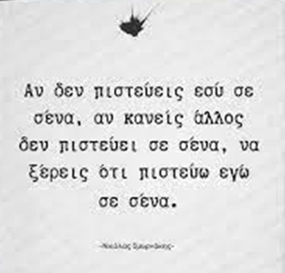

Καλή επιτυχία!

